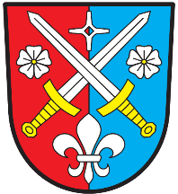

Obec Bořetice
OBECNÍ ÚŘAD BOŘETICE

Bořetice 33, 395 01 Pacov, mobil: 725 776 499,
IČO: 00512257, Internet: www.boretice.info.cz, e-mail: boretice@boretice.info,
ORP Pelhřimov, ID datové schránky: 83uaxy5

V Bořeticích 16.6.2019
POZVÁNKA
na 3. zasedání zastupitelstva obce Bořetice, které se bude konat v pondělí 24.6.2019 od 20:00 hod v kanceláři OÚ Bořetice.

Program:

- Zahájení
- Schválení programu zasedání
- Jmenování zapisovatele
- Zvolení ověřovatelů zápisu
- Žádost o vyjádření k územnímu rozhodnutí o umístění stavby pro ZTV Bořetice – Mgr. Marie Dolejšová
- Výstavba nové hasičské zbrojnice
- Zpráva účetní obce
- Rozpočtové opatření 1,2/2019
- Projednání a schválení zprávy o výsledku hospodaření za rok 2018 bez výhrad, schválení závěrečného účtu za rok 2018, schválení účetní závěrky za rok 2018
- Zpráva kontrolního a finančního výboru
- Přijetí obce Bořetice za člena DSO Sompo
- Diskuze
- Usnesení
- Závěr jednání

Tomáš Kos – starosta Jiří Kos - místostarosta

